EELNÕU



|  |  |  |
| --- | --- | --- |
|  |  |  |
|  | HIIUMAA VALLAVOLIKOGU |  |
|  | **OTSUS** |  |

|  |  |
| --- | --- |
| Kärdla | 2022 |

|  |  |
| --- | --- |
|  |  |
| **Meistri detailplaneeringu koostamise**  **algatamine, keskkonnamõju strateegilise**  **hindamise algatamata jätmine** |  |
|  |  |
|  |  |
| Planeerimisseaduse § 4 lg-te 1 ja 2, § 9, § 10 lg 1, § 11, § 12, § 124 lg-te 6 ja 10, § 125 lg 2, § 126, § 127, § 128 lg-te 1 ja 5, § 142 lg 1 p 3 ning lg-te 4-8, looduskaitseseaduse § 5, § 34, § 35 lg-te 1, 3¹ ja 4, § 37 lg 1 p 1, § 38 lg 1 p 1, § 39, § 40 lg-te 1 ja 3, keskkonnamõju hindamise ja keskkonnajuhtimissüsteemi seaduse § 33 lg 2 p 3, lg-te 3 ja 6 ning § 35 lg-te 3 ja 5, Hiiu maakonnaplaneeringu, Emmaste valla üldplaneeringu, Rahandusministeeriumi …… 2022 kirja nr ……, Keskkonnaameti ….. 2022 kirja nr ……, Transpordiameti …...2022 kirja nr ………, Hiiumaa Vallavolikogu 19.04.2018 otsuse nr 54 „Planeerimisvaldkonna küsimuste lahendamise volitus“ ja esitatud taotluse alusel  1. Algatada detailplaneering Hiiumaa vallas Haldi külas asuval Meistri kinnistul (registriosa nr 21324350, katastritunnus 20501:001:1520, pindala 6,92 ha, sihtotstarve 100% maatulundusmaa). Planeeringuala suurus on ca 1 ha (joonis 1).  2. Kinnitada Meistri kinnistu detailplaneeringu lähteseisukohad (lisa 1).  3. Detailplaneeringu koostamise korraldaja on Emmaste Osavalla Valitsus (Hiiu maakond Hiiumaa vald Emmaste küla Vallamaja, 462 2444) ja kehtestaja Hiiumaa Vallavolikogu (Hiiu maakond Hiiumaa vald Kärdla Keskväljak 5a, 463 6082).  4. Jätta algatamata Haldi külas asuval Meistri kinnistul detailplaneeringu keskkonnamõju strateegiline hindamine, sest 18.10.2022 koostatud eelhinnangu (lisa 2) kohaselt ei kaasne detailplaneeringuga olulist negatiivset keskkonnamõju. Täiendavad uuringud ei ole vajalikud.  5. Järelevalvet planeeringu koostamise üle teostab Rahandusministeerium.  6. Avaldada detailplaneeringu algatamise teade ning keskkonnamõju strateegilise hindamise algatamata jätmise teade 14 päeva jooksul Hiiumaa valla veebilehel ja Ametlikes Teadaannetes, 30 päeva jooksul ajalehes Hiiu Leht ning esimesel võimalusel Hiiumaa valla teadaandes.  7. Detailplaneeringu algatamisest teavitada 30 päeva jooksul algatamisest planeerimisseaduse § 127 lõigetes 1 ja 2 nimetatud isikuid.  8. Detailplaneeringu koostamise algatamise ja KSH algatamata jätmise otsusega on võimalik tutvuda tööajal Emmaste Osavalla Valitsuses (Hiiumaa vald Emmaste küla Vallamaja) ja Hiiumaa valla veebilehel.  9. Otsus jõustub teatavakstegemisest.  10. Detailplaneeringu algatamine on menetlustoiming, millega ei teki huvitatud isikule õigustatud ootust, et Hiiumaa Vallavolikogu detailplaneeringu vastu võtab või kehtestab.  Menetlustoimingud on vaidlustatavad koos haldusaktiga, milleks on planeeringu kehtestamise või kehtestamata jätmise otsus.  Anu Pielberg  volikogu esimees      Eelnõu esitaja: Hiiumaa Vallavalitsus  Istungile kutsuda: Emmaste osavalla maa- ja ehitusspetsialist Pilvi Post      Hiiumaa Vallavolikogu  …..11.2022 otsuse nr ….  Lisa 1  **Hiiumaa vallas Haldi külas asuva Meistri**  **kinnistu detailplaneeringu lähteseisukohad**  **1. Detailplaneeringu koostamise alusdokumendid**  1.1 Detailplaneeringu algatamise taotlus (esitatud 05.10.2022)  1.2 Hiiu maakonnaplaneering  1.3 Emmaste valla üldplaneering  1.4 Transpordiameti ….. 2022 kiri nr …………  1.5 Rahandusministeeriumi …... 2022 kiri nr …………  1.6 Keskkonnaameti …... 2022 kiri nr ………..  **2. Olemasolev olukord ja planeeringuala üldiseloomustus**  Planeeringualana mõistetakse Meistri kinnistut tervikuna (joonis 1)  Planeeringuala andmed:  Katastritunnus 20501:001:1250  Sihtotstarve maatulundusmaa 100%  Kinnistusraamatu registriosa nr 21324350  Planeeritav Meistri kinnistu on hoonestamata. | |
|  | |
|  | |
|  | |
|  | |

**Joonis 1** Planeeringuala asukoha skeem (väljavõte Maa-ameti ortofotolt)

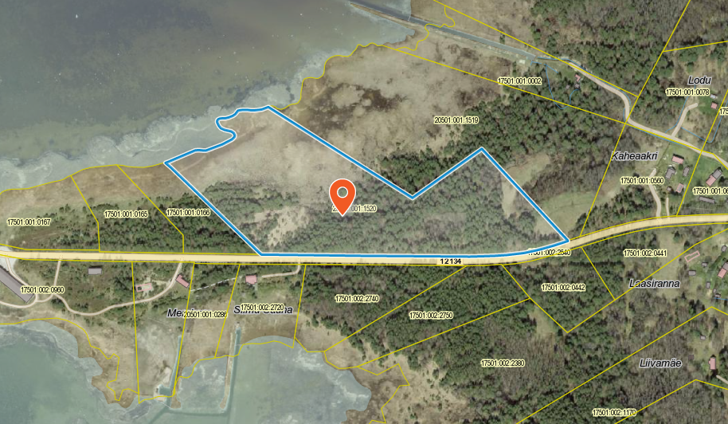

Emmaste valla üldplaneeringu järgi asub Meistri kinnistu detailplaneeringu kohustusega hajaasustusalal.

Hiiu maakonnaplaneeringu järgi jääb planeeringuala Õngu-Mänspe-Haldi II klassi kohaliku tähtsusega väärtusliku maastiku alale. Hiiu maakonnaplaneeringu 2030+ järgsed kasutustingimused väärtuslikul maastikul: Ala sobib elamu- ja suvilaehituseks, kuid uued hooned tuleb hoolikalt maastikku sobitada; hooldussoovitused: Teega piirnevad külapõllud ja rohumaad tuleks hoida kasutuses (niitmine, karjatamine), et säilitada ala esteetilist ja ajaloolist väärtust. Ala vanemaid okasmetsi oleks soovitav majandada püsimetsana.

Planeeringuala piirneb põhjast, idast ja läänest erakinnistutega, lõunast riigimaanteega ja loodest merega. Planeeringualale toimub perspektiivne juurdepääs 12134 Haldi-Sadama riigimaanteelt. Täiendavaid uuringuid ei ole vaja teostada.

Planeeringuala ala asub Haldi külas, kus antud piirkonnas on tegemist endise rannakarjamaaga ja on hoonestamata. Alal ei ole olnud ajaloolist asustust. Lähimad majapidamised asuvad ca 200-250 m kaugusel Toobri ja Kaheaakri kinnistutel. Planeeringualast ca 750 m kaugusel asub Haldi sadam, mis on kasutusel kohalike kalurite väikesadamana, mis on viimastel aastatel läbi teinud suure arengu. Sadama kaid on värskelt rekonstrueeritud. Hetkel rekonstrueeritakse sadamakuuri. Sadamaalaga piirnev Haldi säär on munitsipaalomandis ja kasutusel avaliku puhkealana. Planeeringualaga piirnevast riigimaanteest lõunapool asub kaks majapidamist. Planeeringuala ja sadama vahelisel alal on kehtestatud Haldi-Urve, Haldimere ja Haldiranna detailplaneering, kus on Emmaste valla üldplaneeringuga ehituskeeluvööndit vähendatud.

Planeeringuga soovitatakse perspektiivsed hooned sobitada loodusesse nii, et ei rikuta üldist miljööd, tekiks häirivat ebakõla ega väheneks ala väärtus.

Perspektiivne hoonestusala ei asu ühelgi kaitse- ega hoiualal. Kinnistule jäävad Eesti Looduse Infosüsteemi (EELIS) andmetel III kaitsekategooria taimeliikide, soo-neiuvaiba (Epipactis palustris), kuradi-sõrmkäpa (Dactylorhiza maculata) ja kahelehise käokeele (Platanthera bifolia) elupaigad. III kaitsekategooria taimede, seente ja selgrootute loomade hävitamine ja loodusest korjamine on keelatud ulatuses, mis ohustab liigi säilimist selles elupaigas. Kuna perspektiivne hoonestusala planeeritakse elupaikadest väljapoole, siis kavandatav tegevus kaitsealuseid liike ei ohusta.Meistri kinnistu asub ranna või kalda ehituskeeluvööndis (joonis 3). Meresaartel on ehituskeeluvööndi laius 200 meetrit. Korduva üleujutusega veekogu ranna ehituskeeluvöönd koosneb üleujutatavast alast ja ehituskeeluvööndi laiusest. Emmaste valla üldplaneeringuga ei ole Meistri kinnistu osas ehituskeeluvööndit vähendatud. Üldplaneeringu järgi on perspektiivne hoonestusala määratud perspektiivseks pere- ja ridaelamu maaks (joonis 4).

**Joonis 2** Haldi küla Meistri kinnistu planeeringuala

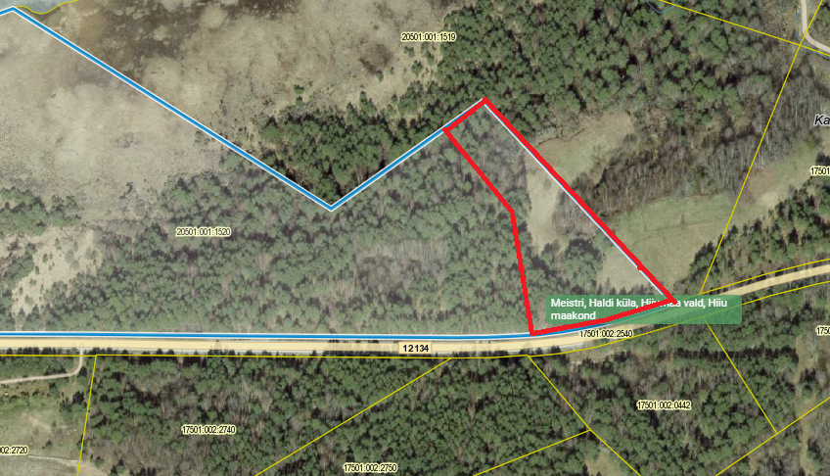

**3. Planeeringu eesmärk**

Planeeringu koostamise eesmärgiks on Meistri kinnistule hoonestusala ja ehitusõiguse määramine ühe elamu ja kuni kahe abihoone püstitamiseks koos nende juurde kuuluvate tehnovõrkude väljaehitamiseks vajaminevate koridoride määramisega ning parkimiskorralduse ja liikluse lahendamine, vajalike servituutide asukoha määramine, üldplaneeringu muutmine, ehituskeeluvööndi vähendamine hoonestusala ja juurdepääsutee osas.

**4. Lähteseisukohad planeeringu koostamiseks**

4.1 Planeeritava maa-ala kruntideks jagamine

Planeeringuga kinnistut ei jagata.

4.2 Krundi ehitusõiguse määramine ja hoonestusala piiritlemine

Planeeringuga määratakse perspektiivsel hoonestusalal hoonestusala ja ehitusõigus ühele elamule ja kuni kahele abihoonele koos peamiste arhitektuursete tingimustega. Hoonestusala piiritlemisel arvestada kehtivate kitsendustega. Maa kasutamise sihtotstarve määrata planeeringuga.

4.3 Hoone olulisemate arhitektuurinõuete ning rajatiste ehitus- ja kujundusnõuete seadmine

Planeeringulahendus peab looma eeltingimused energiasäästlike ja kaasaegsete, maastikule sobivate hoonete projekteerimiseks. Detailplaneeringu arhitektuuri-, ehitus- ja kujundusnõuete määramisel arvestada, et:

• hoonestatavale krundile on lubatud püstitada üks elamu ja kuni 2 abihoonet;

• hoonestuse korruselisus: elamul kuni 2, abihoonetel kuni 1; ehitiste suurim lubatud kõrguselamul kuni 8 m, abihoonetel kuni 6 m;

• ehitusmaterjali, hoonestuse mahu ja kujunduse valikul tuleb lähtuda energiatõhususe

Põhimõttest;

• hoone projekteerimisel ja ehitamisel eelistada naturaalseid materjale, vältida

imiteerivaid materjale;

• hoonete projekteerimisel lähtuda konkreetse piirkonna ehituslikest traditsioonidest;

• suurim lubatud ehitisealune pind ja krundi täisehituse % määrata planeeringuga.

**Joonis 3** Planeeringuala Maa-ameti kitsenduste kaardil koos ehituskeeluvööndi ja riigimaantee kaitsevööndiga

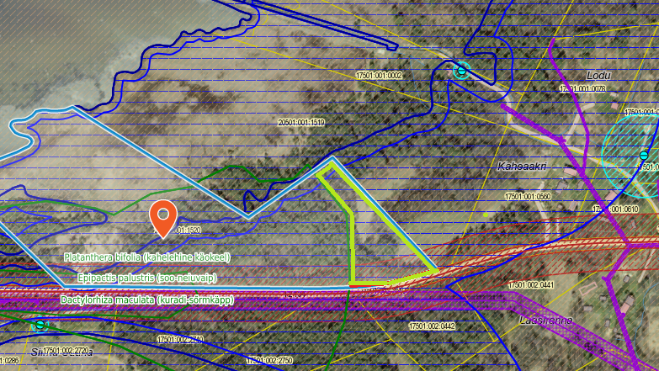

4.4. Liikluskorralduse määramine

Juurdepääs hoonestatavale krundile lahendada 12134 Haldi-Sadama riigimaanteelt. Krundile planeerida minimaalselt vajaminev parkimiskohtade arv. Vajadusel määrata servituutide asukohad. Tee asukoht määrata nii, et ei tekiks häirivat ebakõla ümberkaudse loodusega.

4.5. Haljastuse, maapinna kuivenduse ja heakorra põhimõtete määramine

Krundi haljastuse planeerimisel arvestada ümbritseva looduskeskkonnaga.

Planeeringuga näha ette tingimused jäätmekäitluse ja piirete osas.

4.6. Tehnovõrkude ja -rajatiste asukohtade määramine

Planeeritaval krundil ehitiste teenindamiseks vajalike rajatiste, mis ühendatakse

võrguettevõtjale energiaseaduse tähenduses kuuluva elektriliini või sellega liituva ehitisega, paigaldamine teostada üldreeglina maa-aluste kaablitega.

Võrgupõhiste tehnorajatiste planeerimisel taotleda planeeringust huvitatud isikul või

planeeringu koostajal tehnilised tingimused piirkonnas vastavaid võrguteenuseid osutavalt ettevõttelt.

4.7. Kujade määramine

Ehitistele kehtivate kujade määramisel lähtuda kehtivatest valdkonda reguleerivatest

dokumentidest ja normidest.

4.8. Servituutide vajaduse määramine

Planeeringuga määrata servituutide vajadused ja nende ulatused.

4.9. Kuritegevuse riske vähendavate nõuete ja tingimuste seadmine

Määrata kuritegevuse riske vähendavad nõuded ja tingimused.

4.10. Tuleohutuse tagamine

Lahendada tuletõrjeveega varustamine ja näidata tuletõrje veevõtukoht.

4.11. Muude seadustest ja teistest õigusaktidest tulenevate kinnisomandi kitsenduste ulatuse määramine

Vajadusel koostada kitsenduste kaart.

**Joonis 4** Väljavõte Emmaste valla üldplaneeringust koos ehituskeeluvööndi piiriga ja

kinnitatud sihtotstarvetega.

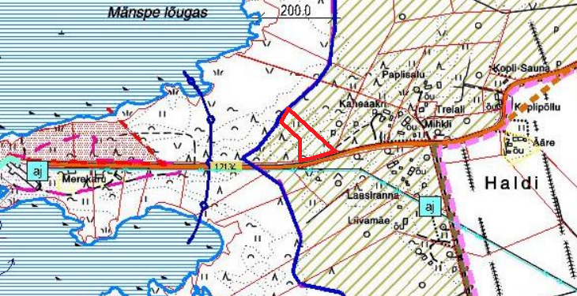

**5. Detailplaneeringu koostamine**

5.1. Detailplaneeringu koostamise korraldamine ja eeldatav ajakava

Detailplaneeringu koostamise korraldajaks on Emmaste Osavalla Valitus. Detailplaneeringu koostajaks võib olla planeerimisseaduse § 4 lg 5 nõuetele vastav spetsialist (edaspidi planeerija), kes on suuteline täitma § 4 lg 6 toodud nõudeid.

Detailplaneeringu koostamisel tuleb hinnata selle elluviimisega kaasnevaid asjakohaseid majanduslikke, kultuurilisi, sotsiaalseid ja looduskeskkonnale avalduvaid mõjusid ning seada tingimused võimalike mõjude leevendamiseks. Kui menetluse käigus selgub, et planeeringulahenduse väljatöötamiseks ja mõjude hindamiseks on vajalik teha täiendavaid uuringuid, analüüse, ekspertiise vms, siis tuleb need teha.

5.2. Detailplaneeringu vormistamine

Detailplaneering peab vastama planeerimisseaduses ja Riigihalduse ministri 17.10.2019

määruses nr 50 „Planeeringu vormistamisele ja ülesehitusele esitatavad nõuded“ esitatud

nõuetele ja olema struktureeritud, selgesti arusaadav, ilma ebaolulise ja dubleeritud

informatsioonita ning moodustama terviku järgmistest põhiosadest:

• seletuskiri

• joonised (asendiplaan, tugiplaan, detailplaan, vajadusel teised erijoonised). Jooniste

vormistamisel lähtuda Siseministeeriumi poolt 2013 aastal välja töötatud ruumilise

planeerimise leppemärkidest. Asendiplaan koostada mõõtkavas M 1:5000 või M

1:10000 planeeritava ala tähistamisega. Detailplaan koostada mõõtkavas M 1:500 või

M 1:1000 kinnistu piiridega, kus geodeetiline alus on mõõdistatud ehitusõigusega alale.

Detailplaanil määrata tehnovõrkude (elekter, side, vesi, kanalisatsioon) ja teede paigutus ning

perspektiivsed ühendused piirkonna välisvõrkudega, ehitiste soovituslikud asukohad

krundil ja neile esitatavad nõuded, jäätmekäitlus, haljastus. Detailplaneeringu joonisele (geo-alusele) peavad olema kantud kraavid, truubid, teed, puhastuslodu, tuletõrje veevõtukoht

• ruumiline illustratsioon (visualiseering, mis võimaldab igaühel luua seose

planeeringuala paigutuse, asukoha ja kavandatud ruumiliste muutustega)

• lisad (koostamise käigus kogutud dokumendid, fotod, uuringud, kirjavahetus ja teated).

• üldplaneeringu teksti ja jooniste vastava osa muudatuste ettepanek.

Detailplaneeringu koostamise eeldatav ajakava:

|  |  |
| --- | --- |
| **Tegevus** | **Aeg** |
| Detailplaneeringu algatamine | november 2022 |
| Tehniliste tingimuste hankimine ja planeeringulahenduse vormistamine planeeringust huvitatud isiku poolt valitud planeerija poolt | detsember 2022 –mai 2023 |
| Planeeringulahenduse või eskiisi esitamine vallavalitsusele ülevaatamiseks ning vajalike paranduste sisseviimine | juuni - juuli 2023 |
| Detailplaneeringu kooskõlastamine ametiasutuste ja võrguvaldajatega | august – september 2023 |
| Detailplaneeringu vastuvõtmine vallavolikogu poolt ning avaliku väljapaneku käigus ettepanekute ja vastuväidete kogumine ning avaliku arutelu korraldamine | oktoober 2023 - märts 2024 (avalik väljapanek vähemalt 30 päeva) |
| Avaliku väljapaneku ja avaliku arutelu tulemuste alusel muudatuste  sisseviimine detailplaneeringusse | aprill 2024 |
| Rahandusministeeriumi poolt planeeringu heakskiitmine | mai - juuni 2024 |
| Planeeringu kehtestamine vallavolikogu poolt, kui ei ole tekkinud olulisi huvide konflikte või arvestatavat avalikust huvist tulenevaid vastuväiteid | juuli 2024 |

5.3. Täiendavad uuringud

Algatamisel teadaoleva info põhjal täiendavate uuringute läbiviimise vajadus puudub. Kui detailplaneeringu edasise menetluse käigus selgub, et planeeringulahenduse väljatöötamiseks on vajalik teha täiendavaid uuringuid, analüüse, ekspertiise vms, siis tuleb need teha ning planeeringusse lisada.

5.4. Koostöö planeeringu koostamisel

Planeeringu koostamise korraldaja kavandab tehnovõrkude lahenduse koostöös maa-alal olemasolevate või sinna kavandatavate tehnovõrkude omanike või valdajatega. Kokkuvõte tehtud koostööst esitada seletuskirjas, kirjalik koostöö kinnitus lisada planeeringule. Planeeringu koostamise korraldaja kaasab planeeringu koostamisse planeeringuala naabruses asuvate kinnisasjade omanikud ja teised huvitatud isikud, kelle maakasutust planeeritava tegevuse elluviimine võib mõjutada. Kokkuvõte tehtud koostööst esitada seletuskirjas, kirjalik koostöö kinnitus lisada planeeringule.

|  |
| --- |
| 5.5. Detailplaneeringu kooskõlastamine  Detailplaneering esitada Emmaste Osavalla Valitsusele valitsusasutustega kooskõlastamiseks digitaalselt (digitaalselt allkirjastatud failide konteiner koos kaaskirjaga e-posti aadressile [emmaste@hiiumaa.ee](mailto:emmaste@hiiumaa.ee)    Detailplaneering kooskõlastatakse:  • Päästeameti Lääne Päästekeskus  • Transpordiamet  • Keskkonnaamet  Planeeringu menetlusse kaasatakse Rahandusministeerium, Elektrilevi OÜ, piirinaabrid – Seere (20501:001:1519) ja Haldi-Urve (17501:001:0166) kinnistute omanikud.  Sõltuvalt detailplaneeringu sisust on võimalikud täiendavad kooskõlastused.  5.6. Detailplaneeringu vastuvõtmine  Kooskõlastatud detailplaneering esitada Hiiumaa Vallavolikogule vastuvõtmiseks digitaalselt (.pdf ja .dwg formaadis) ja paberkandjal ühes eksemplaris. Digitaalselt allkirjastatud failide konteiner koos kaaskirjaga saata e-posti aadressile [emmaste@hiiumaa.ee](mailto:emmaste@hiiumaa.ee) ja pabertoimik aadressile Hiiumaa vald Emmaste küla Vallamaja.  5.7. Detailplaneeringu kehtestamine  Enne detailplaneeringu kehtestamist Hiiumaa Vallavolikogu poolt tuleb esitada Emmaste  Osavalla Valitsusele üks paberkandjal toimik, mis sisaldab ka digitaalset andmekandjat koos kõigi detailplaneeringu elektrooniliste materjalidega.  Kui detailplaneeringusse tehakse muudatusi, mis muudavad planeeringu põhilahendust, korratakse osaliselt detailplaneeringu menetlust. Menetluse kordamise vajadust tuleb hinnata ka detailplaneeringu osalisel kehtestamisel.  Lähteseisukohad koostas:  Pilvi Post, 462 2445  maa- ja ehitusspetsialist  [pilvi.post@hiiumaa.ee](mailto:pilvi.post@hiiumaa.ee)  Hiiumaa Vallavolikogu  …..11.2022 otsuse nr ….  Lisa 2  **EELHINNANG**  Hiiumaa vallas Haldi külas asuva Meistri katastriüksuse detailplaneeringu keskkonnamõju strateegilise hindamise vajalikkuse kohta.  Emmaste 18.10.2022  **1. Kavandatav tegevus ja planeeringuala üldandmed**  Vastavalt Hiiumaa Vallavalitsusele esitatud detailplaneeringu algatamise taotlusele ja lahendusskeemile (joonis 2) soovitakse planeerida Hiiumaa vallas Haldi külas asuvale Meistri kinnistule (katastritunnus 20501:001:1520, pindala 6,92 ha, sihtotstarve 100% maatulundusmaa) hoonestusala ja ehitusõigus ühe elamu ja kuni kahe abihoone püstitamiseks koos nende juurde kuuluvate tehnosüsteemidega, lahendada juurdepääs krundile ning määrata haljastuse-, heakorra- ja keskkonnatingimused. Krundi sihtotstarvet ei muudeta, see jääb 100% maatulundusmaaks. Kinnistut ei jagata. Planeeringuala suurus on ca 1 ha.  Emmaste valla üldplaneeringu järgi asub Meistri kinnistu detailplaneeringu kohustusega hajaasustusalal.  Planeeringuala piirneb põhjast, idast ja läänest erakinnistutega, lõunast riigimaanteega ja loodest merega. Planeeringualale toimub perspektiivne juurdepääs 12134 Haldi-Sadama riigimaanteelt. Täiendavaid uuringuid ei ole vaja teostada.  Planeeringuala ala asub Haldi külas, kus antud piirkonnas on tegemist endise rannakarjamaaga ja on hoonestamata. Ajaloolist asustust kinnistul ei ole olnud. Lähimad majapidamised asuvad ca 200-250 m kaugusel Toobri ja Kaheaakri kinnistutel. Planeeringualast ca 750 m kaugusel asub Haldi sadam, mis on kasutusel kohalike kalurite väikesadamana, mis on viimastel aastatel läbi teinud suure arengu. Sadama kaid on värskelt rekonstrueeritud. Hetkel rekonstrueeritakse sadamakuuri. Sadamaalaga piirnev Haldi säär on munitsipaalomandis ja kasutusel avaliku puhkealana. Planeeringualaga piirnevast riigimaanteest lõunapool asub kaks majapidamist. Planeeringuala ja sadama vahelisel alal on kehtestatud Haldi-Urve, Haldimere ja Haldiranna detailplaneering, kus on Emmaste valla üldplaneeringuga ehituskeeluvööndit vähendatud.  Planeeringuga soovitatakse perspektiivsed hooned sobitada loodusesse nii, et ei rikuta üldist miljööd, tekiks häirivat ebakõla ega väheneks ala väärtus.  Planeeringuala ei asu ühelgi kaitse- ega hoiualal. Planeeringualale jäävad Eesti Looduse  Infosüsteemi (EELIS) andmetel III kaitsekategooria taimeliikide, soo-neiuvaiba (Epipactis palustris), kuradi-sõrmkäpa (Dactylorhiza maculata) ja kahelehise käokeele (Platanthera bifolia) elupaigad. III kaitsekategooria taimede, seente ja selgrootute loomade hävitamine ja loodusest korjamine on keelatud ulatuses, mis ohustab liigi säilimist selles elupaigas. Kuna perspektiivne hoonestusala planeeritakse elupaikadest väljapoole, siis kavandatav tegevus kaitsealuseid liike ei ohusta.  Meistri kinnistu asub ranna või kalda ehituskeeluvööndis (joonis 3). Meresaartel on ehituskeeluvööndi laius 200 meetrit. Korduva üleujutusega veekogu ranna ehituskeeluvöönd koosneb üleujutatavast alast ja ehituskeeluvööndi laiusest. Emmaste valla üldplaneeringuga ei ole Meistri kinnistu osas ehituskeeluvööndit vähendatud. Planeeringuga tehakse ettepanek üldplaneeringu muutmiseks üldplaneeringuga määratud ehituskeeluvööndi vähendamiseks hoonestusala ja juurdepääsutee osas.  Üldplaneeringu järgi on perspektiivne hoonestusala määratud perspektiivseks pere- ja ridaelamu maaks (joonis 4).  **2. Eelhinnangu õiguslik alus**  Vastavalt planeerimisseaduse § 142 lõikele 6 tuleb üldplaneeringu põhilahenduse muutmise ettepanekut sisaldava detailplaneeringu koostamisel, mis eeldatavalt avaldab Natura 2000 võrgustiku alale mõju, anda eelhinnang ja kaaluda keskkonnamõju strateegilist hindamist, lähtudes keskkonnamõju hindamise ja keskkonnajuhtimissüsteemi seaduse (KeHJS) § 33 lõigetes 4 ja 5 sätestatud kriteeriumidest. Seetõttu analüüsitakse käesoleva eelhinnangu punktis 3 KeHJS § 33 lõigetes 4 ja 5 toodud kriteeriumidest lähtuvalt kavandatava tegevuse keskkonnamõju olulisust.  **3. Eelhinnang**  **3.1. Tegevuse ala ja selle lähiümbruse keskkonnatingimused, nagu maakasutus, alal esinevad loodusvarad, nende omadused ja taastumisvõime ning looduskeskkonna vastupanuvõime**.  Hiiu maakonnaplaneeringu järgi jääb planeeringuala Õngu-Mänspe-Haldi II klassi kohaliku tähtsusega väärtusliku maastiku alale. Kasutustingimused väärtuslikul maastikul: Ala sobib elamu- ja suvilaehituseks, kuid uued hooned tuleb hoolikalt maastikku sobitada. Hooldussoovitused: Teega piirnevad külapõllud ja rohumaad tuleks hoida kasutuses (niitmine, karjatamine), et säilitada ala esteetilist ja ajaloolist väärtust. Ala vanemaid okasmetsi oleks soovitav majandada püsimetsana.  Uue krundi moodustamisega ei rikuta merevaadet ega üldist miljööd, kui see paigutatakse nii, et ei väheneks ala väärtus. Planeeringuga soovitatakse perspektiivsed hooned sobitada loodusesse nii, et ei tekiks häirivat ebakõla ning et maastiku väärtus piirkonnas ei kahaneks.  Kõlvikuliselt koosseisult moodustab Meistri kinnistust looduslik rohumaa 0,23 ha, metsamaa 4,28 ha, muu maa 2,41 ha. Hoonestamata krundile määratakse hoonestusala ning ehitusõigus elamule ja kuni kahele abihoonele ning juurdepääsutee asukoht.  Meistri kinnistu asub terves ulatuses Läänemere ranna ehituskeeluvööndis. Meresaartel on ehituskeeluvööndi laius 200 meetrit. Korduva üleujutusega veekogu ranna ehituskeeluvöönd koosneb üleujutatavast alast ja ehituskeeluvööndi laiusest. Emmaste valla üldplaneeringuga ei ole Meistri kinnistul vähendatud ehituskeeluvööndi ulatust. Planeeringuga tehakse ettepanek üldplaneeringu muutmiseks, ehituskeeluvööndi vähendamiseks hoonestusala ja juurdepääsutee osas, mille kohta küsitakse nõusolekut Keskkonnaametilt.  Planeeritaval alal kultuuripärandit ega loodusvarasid ei esine. Tegemist on kaitstud põhjaveega alaga. Planeeringuga kinnistut ei jagata ega muudeta hoonestatava krundi sihtotstarvet.  **3.2. Tegevuse iseloom, kaasa arvatud selle tehnoloogiline tase, loodusvarade kasutamine, jäätme- ja energiamahukus, ning piirkonna teised tegevused.**  Hiiumaa Vallavalitsusele esitatud detailplaneeringu koostamise algatamise taotluse ja selle lisade alusel on kavandatava detailplaneeringu koostamise eesmärgiks Meistri kinnistule hoonestusala ja ehitusõiguse määramine elamule ja kuni kahele abihoonele ning juurdepääsutee asukoha määramine. Detailplaneeringu taotluse andmetel kavandatakse püstitada uued eluhooned, mis ei erine tavapärastest eluhoonetest.  Planeeringuala ala asub Haldi külas, kus antud piirkonnas on tegemist endise rannakarjamaaga ja on hoonestamata. Alal ei ole olnud ajaloolist hoonestust. Lähimad majapidamised asuvad ca 200-250 m kaugusel Toobri ja Kaheaakri kinnistutel. Planeeringualast ca 750 m kaugusel asub Haldi sadam, mis on kasutusel kohalike kalurite väikesadamana, mis on viimastel aastatel läbi teinud suure arengu. Sadama kaid on värskelt rekonstrueeritud. Hetkel rekonstrueeritakse sadamakuuri. Sadamaalaga piirnev Haldi säär on munitsipaalomandis ja kasutusel avaliku puhkealana. Planeeringualaga piirnevast riigimaanteest lõunapool asub kaks majapidamist. Planeeringuala ja sadama vahelisel alal on kehtestatud Haldi-Urve, Haldimere ja Haldiranna detailplaneering, kus on Emmaste valla üldplaneeringuga ehituskeeluvööndit vähendatud.  Olulisi muudatusi võrreldes kehtiva üldplaneeringuga tehnoloogias, loodusvarade kasutamises, jäätme- ja energiamahukuses ei kavandata. Eeldatavalt tekivad ühe majapidamise olmejäätmed, mis tuleb sorteerida ja anda üle jäätmekäitlejale. Jäätmekäitlus toimub vastavalt kehtivale Hiiumaa valla jäätmehoolduseeskirjale.  **3.3. Tegevusega kaasnevad tagajärjed, nagu vee, pinnase või õhu saastatus, jäätmeteke, müra, vibratsioon, valgus, soojus, kiirgus ja lõhn.**  Ühe uue elamukrundi moodustamine suurendab vähesel määral, kuid mitte oluliselt, vee, pinnase ega õhu saastatust, müra, vibratsiooni, valguse, soojuse, kiirguse, lõhna ega jäätmete teket. Eeldatavalt tekivad ühe majapidamise olmejäätmed, mis tuleb sorteerida ja anda üle jäätmekäitlejale. Jäätmekäitlus toimub vastavalt kehtivale Hiiumaa valla jäätmehoolduseeskirjale. Suureneb jäätmete hulk, kuid kui neid vastavalt seadusele käidelda, siis ei kaasne ohtu keskkonnale. Müratase võib suureneda ehitustegevuse käigus, kuid see on ajutine. Edaspidine uute elamute ekspluateerimine mürataset ei suurenda.  **3.4. Tegevusega kaasnevate avariiolukordade esinemise võimalikkus.**  Võimalus avariiolukordade tekkeks on minimaalne. Ehitiste püstitamise perioodil võib seadmetel tekkida tehniline rike, mille käigus võib õli või kütus sattuda pinnasesse. Rikete vältimiseks tuleb kasutada kaasaegseid ja töökorras seadmeid.  **3.5. Kavandatava tegevuse eeldatav mõju Natura 2000 võrgustiku alale või mõnele muule kaitstavale loodusobjektile, mõju kaitsealadele.**  Planeeringuala ei asu ühelgi kaitse- ega hoiualal. Planeeringualale jäävad Eesti Looduse  Infosüsteemi (EELIS) andmetel III kaitsekategooria taimeliikide, soo-neiuvaiba (Epipactis palustris), kuradi-sõrmkäpa (Dactylorhiza maculata) ja kahelehise käokeele (Platanthera bifolia) elupaigad. III kaitsekategooria taimede, seente ja selgrootute loomade hävitamine ja loodusest korjamine on keelatud ulatuses, mis ohustab liigi säilimist selles elupaigas. Kuna perspektiivne hoonestusala planeeritakse elupaikadest väljapoole, siis kavandatav tegevus kaitsealuseid liike ei ohusta. Lähim püsielupaik, hallhülge püsielupaik, asub ca 3 km kaugusel.  Kuna Meistri kinnistu asub Vanamõisa hoiualast ca 5,5 km kaugusel, siis eeldatav mõju hoiualale puudub ega ole eeldada planeeringuga kavandatava tegevuse negatiivset mõju Natura aladele ning seal esinevatele kaitstavatele elupaigatüüpidele ja liikidele.  Kui planeeritava tegevuse tulemusena säilitatakse rannal asuvad looduskooslused, piiratakse inimtegevusest lähtuvat kahjulikku mõju, suunatakse asustus arvestades ranna eripära ja tagatakse seal vaba liikumine ning juurdepääs, siis planeeringuga kavandatav tegevus ei avalda olulist mõju ranna kaitse-eesmärkidele. Kuna perspektiivne hoonestusala jääb väljapoole kaitsealuste liikide elupaika, siis sellest tulenevalt ei kahjusta kavandatav tegevus ranna kaitse-eesmärkideks olevaid kooslusi ja kaitsealuseid liike.  Kui ehitustööde käigus teostatavate tööde tegemisel järgitakse seadustest tulenevaid nõudeid, ei ole kavandatav tegevus olulise mõjuga. Kui ehitustegevuse aega ja hoonestusalade kohti valida, on võimalik kahjustusi vähendada või vältida.  **3.6. Kavandatava tegevusega kaasneva mõju suurus, ruumiline ulatus, kestus, sagedus ja pöörduvus, toime, kumulatiivsus ja piiriülene mõju ning mõju ilmnemise tõenäosus, eeldatavalt mõjutatav elanikkond**  Kavandatav maastikupildi muutus ei erine eriti kehtiva üldplaneeringu omast, kui hoonestusala moodustatakse joonisel 2 näidatud asukohta. Maastikupilti muudab perspektiivne juurdepääsutee, kuid mitte oluliselt. Kavandatav elamukrunt vastab üldplaneeringus kehtestatud minimaalse krundi (1,0 ha) nõudele.  Planeeringuga tehakse ettepanek üldplaneeringu muutmiseks ehituskeeluvööndi vähendamise osas (hoonestusala ja juurdepääsutee).  Ühe hoonestusala (elamu + kuni 2 abihoonet) moodustamise tagajärjel tekkiv võimalik mõju loodusele ei ole olulise keskkonnamõjuga tegevus. Ehitustegevus ei häiri naabreid, sest lähimad naabrid asuvad ca 200-250 m kaugusel. Piiriülest ja kumuleeruvat keskkonnamõju kavandatava tegevusega ei kaasne.  **3.7. Oht inimese tervisele või keskkonnale, sealhulgas õnnetuste esinemise võimalikkus.**  Planeeritav ala asub Hiiumaa vallas Haldi külas. Lähimad naabrid asuvad ca 200-250 m kaugusel. Planeeritava tegevuse tagajärjel ei saa ei elanike elu häiritud ega ole seatud ohtu nende tervis. Jäätmemajandust korraldatakse vastavalt kehtivale Hiiumaa valla jäätmehoolduseeskirjale. Kavandatava tegevusega kaasnev tõenäosus õnnetuste esinemiseks ei esine tavapärasest.  **4. Järeldus**  Eelhinnang võimaldab järeldada, et kavandatav tegevus ei ole eeldatavalt olulise  keskkonnamõjuga ja KSH läbiviimine detailplaneeringu koostamisel ei ole vajalik. Kui detailplaneering koostatakse arvestades keskkonna- ja õigusaktide nõudeid, ei kaasne  detailplaneeringu ellu rakendamisega tõenäoliselt olulist negatiivset keskkonnamõju.  Eelhinnangu koostas:  maa- ja ehitusspetsialist Pilvi Post  462 2445, [pilvi.post@hiiumaa.ee](mailto:pilvi.post@hiiumaa.ee) |

**Seletuskiri vallavolikogu otsuse „Meistri**

**detailplaneeringu koostamise algatamine,**

**keskkonnamõju strateegilise hindamise algatamata jätmine“ juurde**

Vastavalt Hiiumaa Vallavalitsusele esitatud detailplaneeringu algatamise taotlusele soovitakse planeerida Hiiumaa vallas Haldi külas asuvale Meistri kinnistule (katastritunnus 20501:001:1520, pindala 6,92 ha, sihtotstarve 100% maatulundusmaa) hoonestusala ja ehitusõigus ühe elamu ja kuni kahe abihoone püstitamiseks koos nende juurde kuuluvate tehnosüsteemidega, lahendada juurdepääs krundile ning määrata haljastuse-, heakorra- ja keskkonnatingimused. Krundi sihtotstarvet ei muudeta, see jääb 100% maatulundusmaaks. Kinnistut ei jagata.

Planeeringuala suurus on ca 1 ha.

Emmaste valla üldplaneeringu järgi asub Meistri kinnistu detailplaneeringu kohustusega hajaasustusalal.

Planeeringuala piirneb põhjast, idast ja läänest erakinnistutega, lõunast riigimaanteega ja loodest merega. Planeeringualale toimub perspektiivne juurdepääs 12134 Haldi-Sadama riigimaanteelt. Täiendavaid uuringuid ei ole vaja teostada.

Planeeringuala ala asub Haldi külas, kus antud piirkonnas on tegemist endise rannakarjamaaga ja on hoonestamata. Ajaloolist asustust kinnistul ei ole olnud. Lähimad majapidamised asuvad ca 200-250 m kaugusel Toobri ja Kaheaakri kinnistutel. Planeeringualaga piirnevast riigimaanteest lõunapool asub kaks majapidamist. Planeeringuala ja sadama vahelisel alal on kehtestatud Haldi-Urve, Haldimere ja Haldiranna detailplaneering, kus on Emmaste valla üldplaneeringuga ehituskeeluvööndit vähendatud.

Planeeringuga soovitatakse perspektiivsed hooned sobitada loodusesse nii, et ei rikuta üldist miljööd, tekiks häirivat ebakõla ega väheneks ala väärtus.

Planeeringuala ei asu ühelgi kaitse- ega hoiualal. Planeeringualale jäävad Eesti Looduse

Infosüsteemi (EELIS) andmetel III kaitsekategooria taimeliikide, soo-neiuvaiba (Epipactis palustris), kuradi-sõrmkäpa (Dactylorhiza maculata) ja kahelehise käokeele (Platanthera bifolia) elupaigad. III kaitsekategooria taimede, seente ja selgrootute loomade hävitamine ja loodusest korjamine on keelatud ulatuses, mis ohustab liigi säilimist selles elupaigas. Kuna perspektiivne hoonestusala planeeritakse elupaikadest väljapoole, siis kavandatav tegevus kaitsealuseid liike ei ohusta.

Meistri kinnistu asub ranna või kalda ehituskeeluvööndis. Meresaartel on ehituskeeluvööndi laius 200 meetrit. Korduva üleujutusega veekogu ranna ehituskeeluvöönd koosneb üleujutatavast alast ja ehituskeeluvööndi laiusest. Emmaste valla üldplaneeringuga ei ole Meistri kinnistu osas ehituskeeluvööndit vähendatud. Planeeringuga tehakse ettepanek üldplaneeringu muutmiseks üldplaneeringuga määratud ehituskeeluvööndi vähendamiseks hoonestusala ja juurdepääsutee osas. Üldplaneeringu järgi on perspektiivne hoonestusala määratud perspektiivseks pere- ja ridaelamu maaks.

18.10.2022 Meistri detailplaneeringu keskkonnamõju strateegilise hindamise vajalikkuse kohta koostatud eelhinnangu kohaselt ei kaasne käesoleva detailplaneeringuga olulist negatiivset keskkonnamõju. Detailplaneeringuga kavandatava tegevuse mõju võimalikkus, kestus, sagedus ja oht inimese tervisele ning keskkonnale on eeldatavalt väike.

Detailplaneeringu algatamise volikogu otsuse eelnõu on kooskõlastatud Transpordiametiga, Keskkonnaametiga, Päästeametiga. Koostööd tehakse Rahandusministeeriumi, Elektrilevi OÜ ja piirinaabritega.

|  |  |
| --- | --- |
|  |  |